# Qt - How to make BBTAN on Qt?(5)

# Tutorial five - Collision

## 碰撞實作

GitHub link : [here](https://github.com/kevinbird61/BBTAN-on-Qt)

* 若我們實作了碰撞，那麼基本上遊戲性已經出來了（可以殺一些些時間囉

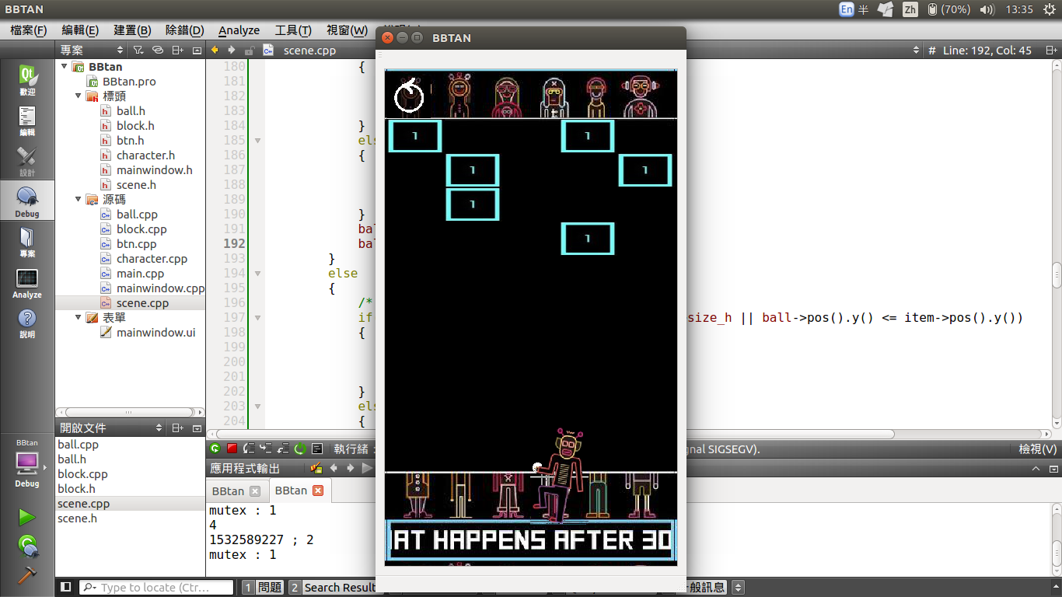

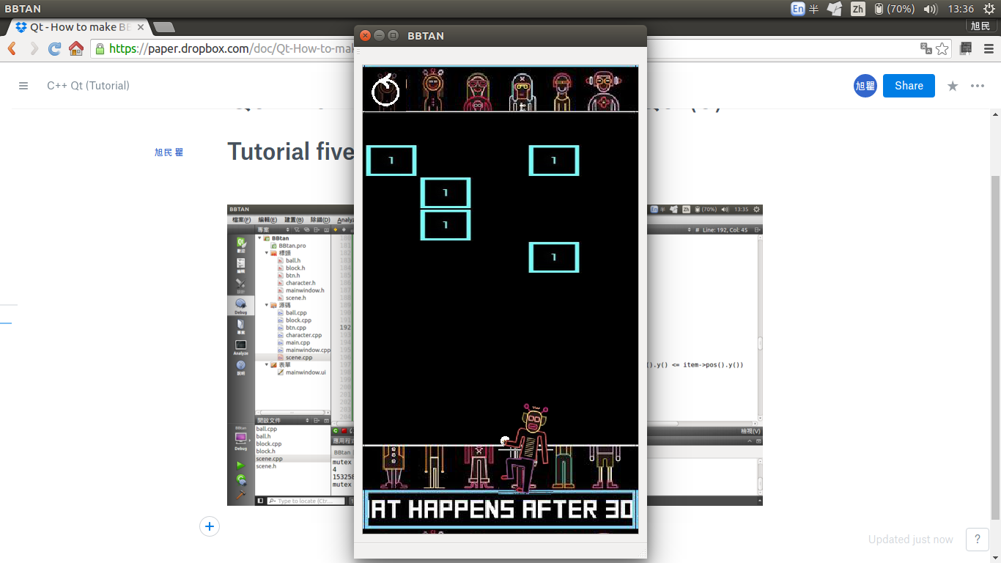

* 以上兩張圖是結果，看到沒有，右邊上方的磚塊不見了！很神奇吧！

再介紹正題前，先來介紹這次用到的部份：

* 前一堂提到的signal and slots
* QGraphicsItem 所擁有的 function - collidingItem(QObject *i)
* 邊界計算 - 碰撞問題

好了，大家看到這三項工具後，是不是有了大概的想法了呢？：）

* 首先我們使用signal and slots ，讓timer一定的時間後，檢查碰撞。
* 接著我可以實作這個碰撞的函式
* 由於我用了QList去儲存已有的block，所以我們可以很簡單的去加入、刪去裏面的元素，也就是block
* 接著，我們只要使用提供的collidingItem，就能夠達到要求囉！
* 剩下的就是邊界計算了！ 如果你有詳細的邊界計算，那麼基本上求的碰撞以及整體流暢度都會有大幅的提升唷！

## 影片demo

*到目前為止的運行畫面(沒有錄到聲音)：*

<https://www.youtube.com/watch?v=5zrB5aS5AWo&>

*** 如果有任何問題或是更好的建議，可以自行補上或是發問唷~ ***

** 問題討論區 **

*** Now , Try it your self ! ***

Previous Tutorial :  [Build the Block with signal and slots](https://paper.dropbox.com/doc/Qt-How-to-make-BBTAN-on-Qt4-KZYFf1bpPSdFde8X2mdqm)

** And there are the other tutorial  down below **

**How to use the resource file :** [**link**](https://paper.dropbox.com/doc/Qt-How-to-make-Resource-file-EKB3RtA5kguXl14MFPRFR)

**How to use User-defined Class in UI-design Mode ? :** [**link**](https://paper.dropbox.com/doc/Qt-How-to-Using-our-Class-in-UI-design-ptvivgkwOkJaLpyGFNfno)